Муниципальное бюджетное общеобразовательное учреждение средняя общеобразовательная школа №1 им. Героя Советского Союза А.А. Макоева

с. Чикола Ирафский район РСО-Алания



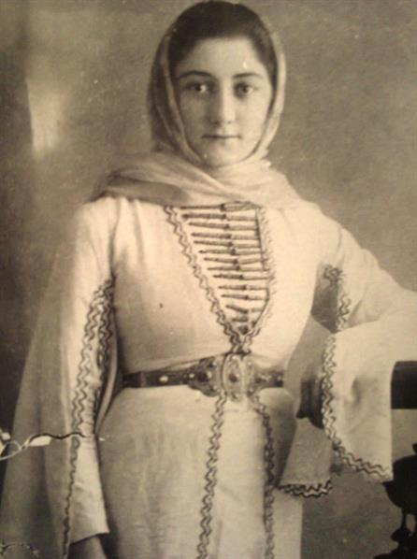

Есть в нашей жизни события, которые переполняют душу радостью, безмерной гордостью и счастьем за всех людей, за всю страну. Таким событием является день Победы нашего великого народа над фашисткой Германией в 1945 году.

77 лет прошло с того дня, но память о нем живет в сердцах всего нашего народа. Наша победа не ушла в прошлое. Это живая победа, обращенная в настоящее и будущее.

Для того, чтобы, в сердцах подрастающего поколения не осталось не одного сомнения в правильности, справедливости и значимости этого дня, нами, педагогами, проводиться планомерная, систематическая работа в данном направлении**.**

Так учитель осетинского языка и литературы Гуцунаева Альбина Рамазановна совместно с Центром «Точка роста» провели уроки в 6 и 8 классах.

Альбина Рамазановна рассказала учащимся о подвиге учительницы, патриотки, коммунистки – Чабахан Михайловны Басиевой. Посмотрели фильм «Последний снег».

*«Чабахан Басиева. это боль, горечь*

*трагедии, и гордость. Героический*

*поступок, совершенный хрупкой*

*и слабенькой на вид девушкой*

*в оккупированном Алагире*

*показал не только силу ее духа и*

*верность Родине, которую*

*она воспитывала в своих учениках, но*

*и стал мерилом нравственного*

*выбора и совести».*

Есть события над которыми не властно время, они навсегда останутся в памяти народной. Именно таким событием является Великая Отечественная война 1941-1945гг. Фронт был всюду: в далеком тылу и на передовой. Воевали мужчины и женщины. Великая тяжесть легла на хрупкие женские плечи. За годы войны в различных рядах войск, в партизанских отрядах служило 800 тысяч женщин. Никогда еще на протяжении всей истории человечества столько женщин не участвовало в войне. Среди защитниц Отечества достойное место занимают и мои землячки.

В преддверии праздника Великой Победы я хочу рассказать о подвиге учительницы, патриотки, коммунистки – Чабахан Михайловны Басиевой.

Чабахан Басиева родилась в 1912г. в с.Цей Алагирского ущелья. Она росла и воспитывалась в дружной и работящей семье. Единственная и любимая сестра 4х братьев. Дед Чабахан был неграмотным, и он решил обучить грамоте хотя бы своего старшего сына Михаила /отец Чабахана/, для осуществления задуманного была продана фамильная ценность – разрисованные рога тура, но вырученных денег не хватило даже на дорогу до Владикавказа, не то что на учебу. Впоследствии Михаил выучился сам, в совершенстве выучил русский язык, сильно пристрастился к чтению, к книгам. Когда он обзавелся семьей, в небогатом доме Басиевых из года в год росла библиотека. Были в них произведения русской классики, Коста Хетагурова. Больше всего ему нравилось творчество Л.Н. Толстого. И, чтобы увидеть своего кумира Михаил Николаевич отправился в путешествие, в Ясную поляну. Ему посчастливилось видеть и слышать Л.Н. Толстого. Он был знаком и с великим сыном осетинского народа, поэтом Коста Хетагуровым.

Михаил Николаевич был добрым, помогал, как мог, своим неграмотным соседям, писал для них письма, прошения. И своих детей он учил доброте и любви. Все его дети стали грамотными. Трое его детей стали учителями. Словом, не хлебом единым жила эта семья. Семья Басиевых переехала жить в г.Алагир, Чабахан училась в школе, которая стала первой средней, где впоследствии она учительствовала. После окончания средней школы ее вместе с другими активистами в 30-е годы послали в ее родное село Цей для ликвидации неграмотности. Затем Чабахан поступает в Северо-Осетинский пединститут, после окончания которого, она несколько лет работает учителем в ряде селений Северной Осетии. Но больше всего Чабахан проработала в своей родной 1-ой Алагирской школе. Здесь она стала комсомолкой, затем вступила в ряды Коммунистической партии. Чабахан педагогическую работу сочетала с общественной. Была председателем профсоюзного комитета школы, председателем райкома профсоюза работников начальных и средних школ, членом бюро Алагирского райкома комсомола. Когда началась Великая Отечественная война, проводила большую работу по мобилизации девушек Алагирского района на фронт.

Чабахан преподавала русский и осетинский языки и литературу. Она хорошо знала и немецкий язык. Глубокое знание языков помогали ей интересно строить уроки. Если ученики не могли что-либо уловить на русском языке, она начинала объяснять на осетинском и наоборот, а порой и на немецком языке. Благодаря этому ее ученики легко усваивали материал. На уроках Чабахан всегда было интересно. Она строила их так, чтобы все участвовали в обсуждении темы. Равнодушных не было.

Шел второй год войны. Сентябрь 1942г., еще идут занятия 1-ой школы Алагира, на одном из уроков Чабахан Михайловна сказала ученикам: « Ребята, очень тяжелые времена переживает наша Родина. Германские фашисты рвутся на Кавказ. Они хотят превратить советских людей в своих рабов. Можно ли допустить это? Конечно нет. Где ваши отцы, братья, близкие родственники? Там, на фронте. Они бьют фашистов, проливают кровь, отдают жизни ради свободы, независимости Родины»… Нам надо победить коварного врага.

*«Лучше умереть народом свободным,*

*чем кровавым потом рабами деспоту служить»*

Эти слова великого Коста Хетагурова еще раз напоминают нам о том, как дорога свобода и как за нее надо бороться». Далее она сказала, чтобы победить врага, ребятам нужно следующее: «… Ребята. Во-первых, нужно хорошо учиться. … Во-вторых, надо больше помогать дома, матери, старикам, следить за младшими. В-третьих, надо всем быть готовыми помочь колхозам в уборке урожая» /Из воспоминаний ученика Чабахан Басиевой журналиста Бориса Фардзинова/.

По воспоминаниям ее коллег – М.В. Рамоновой, Т.П. Таболовой, В.Е. Бидеевой и ее учеников Чабахан Михайловна была не только замечательным учителем, но и добрым, отзывчивым человеком. Ее ученик Б.Фардзинов был из бедной крестьянской семьи, у него рано умерла мать, в школу он ходил в больших солдатских ботинках. Когда это увидела Чабахан, то она на следующий же день принесла ему дзабырта /осетинские чувяки/, которые за 1 ночь сшила ее мать Тамара. Чабахан Михайловна попросила своего ученика никому не говорить об этом. Этот поступок характеризует ее как «человека большой души».

1 ноября 1942г. г.Алагир оккупировали фашисты. Оккупанты стали устанавливать «новый порядок». Население города было подвергнуто жестокому, бесчеловечному надругательству и пыткам. Многих жителей Алагира с первых же дней угоняли в рабство – в Германию, тех же, кто отказывался ехать, ожидали жестокие пытки, смерть. Фашисты решили выпускать газету, которая бы восхваляла «новый порядок».

По доносу предателя немцы узнали, что в городе живет учительница и по совместительству журналистка районной газеты «Раздзог» /«Верный путь»/ Чабахан Басиева, которая пользуется большим авторитетом среди жителей Алагира. Фашисты решили привлечь ее на свою сторону. От предателя они узнали, что Чабахан хорошо знает 3 языка – русский, осетинский и немецкий, пишет, обладает журналистским даром. Ей предложили «почетную должность» - редактора газеты.

Чабахан категорически отклонила предложение фашистов. Переговоры с ней вел офицер СС барон фон Кассен, который предлагал Чабахан за сотрудничество всякие посулы. А когда она ответила отказом, то ей стали угрожать арестом. Несмотря ни на что Чабахан стояла на своем. Тогда ее арестовали, под конвоем доставили в городскую тюрьму, где находилось много узников. Чабахан на допросах пытали, но в ответ слышали короткое «нет». Позже были арестованы ее родные – мать Тамара и брат Тасолтан /он был красноармейцем, дома находился в связи с ранением/. Расчет фашистов был на то, что страдания родных сделает ее уступчивее. Но они не знали, что в этой семье честь выше всего. И Чабахан хорошо знала, что не нужна и матери и брату жизнь, купленная ценой предательства. На последнем допросе фашистский комендант сказал Чабахан: «… Вы будете работать. Это вам приказ!». На что она ответила спокойно «Приказывать вы можете своим солдатам, а не мне… Я не буду выполнять ваших приказов». «Мы вас расстрелять!» - сказал он с угрозой – «Это вы можете» - сказала Чабахан.

Стояли друг против друга фашист, побывавший не в одной стране и привыкший к беспрекословному повиновению, и тоненькая худенькая девушка. На его стороне были солдаты и штыки, на ее стороне – правда.

Чабахан, собрав последние силы, сказала свои последние слова: «Я дочь советского народа и на немцев, своих заклятых врагов, работать не буду. Я смерти не боюсь. Я коммунистка, и моя ненависть к врагам нашей Родины сильнее всякой смерти. Я ненавижу вас!».

20 декабря 1942г. Чабахан, ее мать Тамару и брата Тасолтана фашисты казнили.

Спустя 20 лет после войны в 1965г. был подписан Указ Президиума Верховного Совета СССР о посмертном награждении Чабахан Михайловны Басиевой орденом Отечественной войны I степени /посмертно/.

Жители Алагира увековечили память Ч.Басиевой - ее имя присвоено средней школе №1, где она работала, также одной из улиц Алагира. На площади, недалеко от школы, где работала Чабахан Михайловна, установлен ее бюст /1978г. скульптор Хаев/. О ней написаны книги, очерки, а также снят художественный фильм «Последний снег» /1970г. реж. Р Мурадян/. Роль Чабахан исполнила наша землячка, заслуженная артистка РСФСР Земфира Цахилова. Земфира Аврамовна немало знала о своей героине по воспоминаниям своей матери Варвары Бидеевой, которая училась и работала с Чабахан Басиевой.

Осетинский поэт, фронтовик ДаутДарчиев посвятил ей поэму «Чабахан». Эта поэма – еще одно признание в любви к Чабахан, еще один плач по ней, еще одна клятва верности ее памяти:

*« …Оборвана нить.*

*Но я ведь бессмертна,*

*Меня не убить.*

*Прощай Чабахан,*

*Остаюсь за двоих.*

*Я – Память –*

*Для живых».*

Д. Дарчиев.

Чабахан Басиева причислена к тем, чьей памяти мы поклоняемся сегодня, чья жизнь – образец служения Родине, людям. Эта память для нас священна...

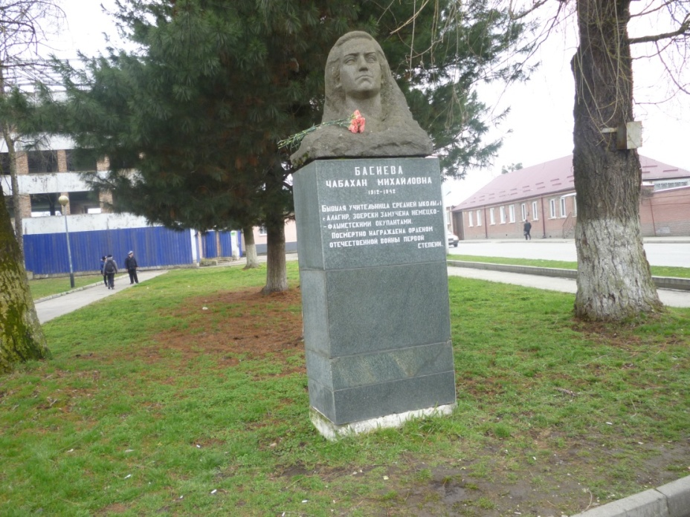

***Бюст Ч.Басиевой /скульптор Хаев/***

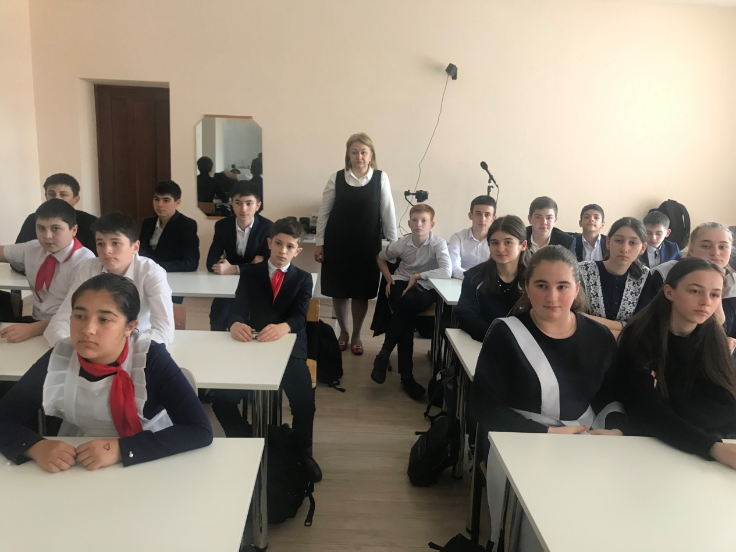

***Учитель осетинского языка и литературы Гуцунаева А.Р.***

